
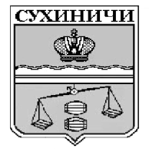
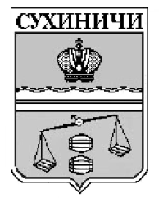
Администрация сельского поселения
«Деревня Глазково»
Сухиничский район
Калужская область
ПОСТАНОВЛЕНИЕ

от 30.11.2023г. |  | № 52
О признании утратившим силу
постановление администрации
СП «Деревня Глазково»

В соответствии со статьёй 42.10 Федерального закона от 24.07.2007 года № 221-ФЗ «О государственном кадастре недвижимости», руководствуясь Уставом сельского поселения «Деревня Глазково», администрация сельского поселения «Деревня Глазково» ПОСТАНОВЛЯЕТ:

- Признать утратившим силу следующие постановления администрации сельского поселения «Деревня Глазково»:
- постановление администрации сельского поселения «Деревня Глазково» от 17.12.2021 № 46 «О создании согласительной комиссии по согласованию местоположения границ земельных участков при выполнении комплексных кадастровых работ на территории муниципального образования сельского поселения «Деревня Глазково» муниципального района «Сухиничский район» Калужской области»;
2. Настоящее постановление вступает в силу после его обнародования.
3. Контроль за исполнением настоящего постановления оставляю за собой.

Глава администрации
СП «Деревня Глазково» Н.И.Иванцова

